УТВЕРЖДАЮ:
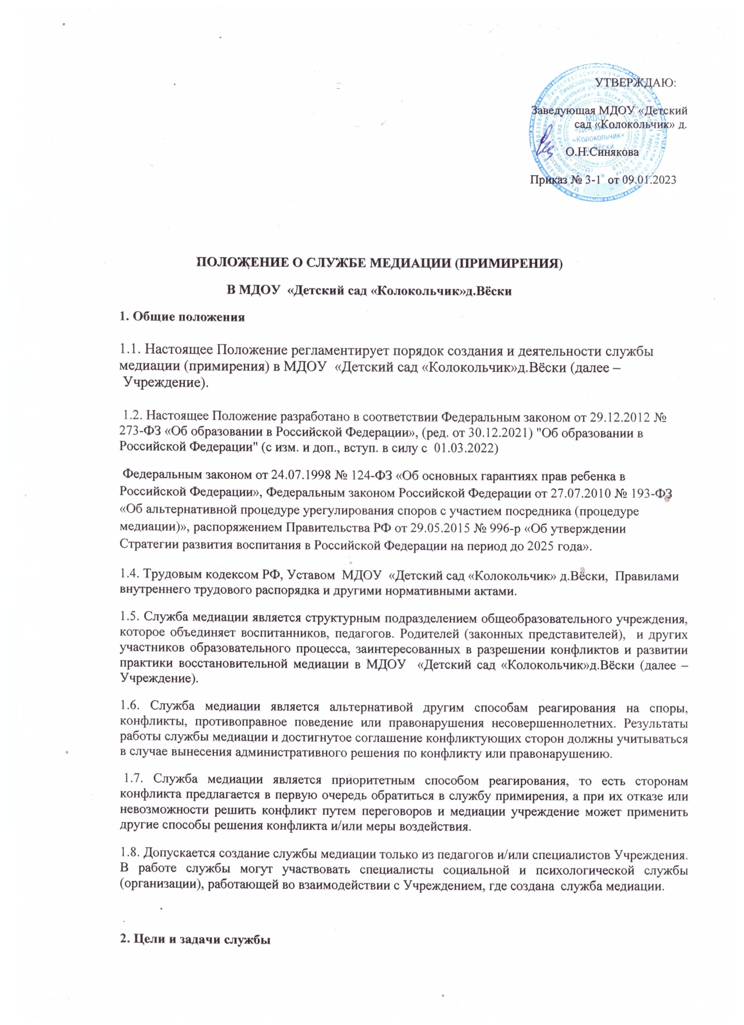

Целью службы медиации является: Оперативное реагирование на конфликты внутри Учреждения между участниками образовательного процесса на основе сотрудничества и ориентирована на процесс коммуникации (восстановительная медиация).
Задачами службы медиации являются
• проведение примирительных программ (восстановительных медиаций, кругов сообщества, дошкольных, школьных и семейных конференций и т.д.) для участников конфликтов внутри учреждения, результатом которых является как преодоление враждебности между сторонами, так и участие самих сторон в конструктивном разрешении ситуации;
• Ведение мониторинга и сбор статистики по поступившим запросам и проведенным медиациям
3. Принципы деятельности службы медиации
3.1. Деятельность службы медиации основана на следующих принципах:
• Принцип добровольности, предполагающий как добровольное участие дошкольников, школьников в организации работы службы, так и обязательное согласие сторон, вовлеченных в конфликт, на участие в примирительной программе.
• Принцип конфиденциальности, предполагающий обязательство службы медиации не разглашать полученные в ходе программ сведения. Исключение составляет информация о готовящемся преступлении, а также примирительный договор (по согласованию с участниками встречи и подписанный ими).
• Принцип нейтральности, запрещающий службе медиации принимать сторону одного из участников конфликта. Нейтральность предполагает, что служба медиации не выясняет вопрос о виновности или невиновности той или иной стороны, а является независимым посредником, помогающим сторонам самостоятельно найти решение.
4. Порядок формирования службы медиации
4.1. В состав службы медиации могут входить педагоги Учреждения, прошедшие обучение проведению примирительных программ (в модели восстановительной медиации) и родители (законные представители) воспитанников.
4.2. Руководителем (куратором) службы может быть социальный педагог, педагог-психолог, старший воспитатель на которого возлагаются обязанности по руководству службой медиации приказом директора Учреждения.
5. Порядок работы службы медиации
5.1. Служба медиации может получать информацию о случаях конфликтного или криминального характера от педагогов, администрации учреждения, родителей (законных представителей) воспитанников, членов службы примирения.
5.2. Служба медиации принимает решение о возможности или невозможности примирительной программы в каждом конкретном случае самостоятельно. Программы примирения добровольны и бесплатны. При необходимости о принятом решении информируется директором Учреждения.
5.3. Примирительная программа начинается в случае согласия конфликтующих сторон на участие в данной программе. Если действия одной или обеих сторон могут быть квалифицированы как правонарушение или преступление, для проведения программы также необходимо согласие родителей или их участие во встрече. Потерпевший и обидчик (зачинщик) имеют право отказаться от процедуры примирения.
5.4. В сложных ситуациях (как правило, если в ситуации есть материальный ущерб, среди участников есть взрослые или родители, а также в случае криминальной ситуации) куратор службы медиации принимает участие в проводимой программе.
5.5. Служба медиации самостоятельно определяет сроки и этапы проведения программы в каждом отдельном случае.
5.6.В случае если в ходе примирительной программы конфликтующие стороны пришли к соглашению, достигнутые результаты могут фиксироваться в письменном примирительном договоре или устном соглашении.
5.7. При необходимости служба медиации передает копию примирительного договора администрации Учреждения.
5.8. Служба медиации помогает определить способ выполнения обязательств, взятых на себя сторонами в примирительном договоре, но не несет ответственность за их выполнение. При возникновении проблем в выполнении обязательств, служба медиации может проводить дополнительные встречи сторон и помочь сторонам осознать причины трудностей и пути их преодоления, что должно быть оговорено в письменном или устном соглашении.
5.9. Деятельность службы медиации фиксируется в журналах и отчетах, которые являются внутренними документами службы;
5.10. Куратор службы обеспечивает мониторинг проведенных программ, проведение супервизий с медиаторами на соответствие их деятельности принципам восстановительной медиации.
5.11. Медиация (и другие восстановительные практики) не является психологической процедурой, и потому не требует обязательного согласия со стороны родителей. Однако куратор старается по возможности информировать и привлекать родителей в медиацию (а по указанным в пунктах
5.3 и 5.4 категориям дел участие родителей или согласие на проведение медиации в их отсутствие является обязательным).
6. Организация деятельности службы медиации
6.1. Службе медиации по согласованию с администрацией Учреждения предоставляется помещение для сборов и проведения примирительных программ, а также возможность использовать иные ресурсы Учреждения - такие, как оборудование, оргтехника, канцелярские принадлежности, средства информации и другие.
6.2. Администрация Учреждения оказывает службе медиации содействие в распространении информации о деятельности службы среди педагогов и обучающихся.
6.3. Служба медиации имеет право пользоваться услугами психолога, социального педагога, старшего воспитателя и других специалистов Учреждения.
6.4. В случае если стороны согласились на примирительную встречу, то административные действия в отношении данных участников конфликта приостанавливаются. Решение о необходимости возобновления административных действий принимается после получения информации о результатах работы службы медиации и достигнутых договоренностях сторон.
6.5. Не реже, чем один раз в квартал проводятся совещания между администрацией и службой медиации по улучшению работы службы и ее взаимодействия с педагогами с целью предоставления возможности участия в примирительных встречах большему числу желающих. 6.6. В случае если примирительная программа проводилась по факту, по которому возбуждено уголовное дело, администрация Учреждения может ходатайствовать о приобщении к материалам дела примирительного договора, а также иных документов в качестве материалов, характеризующих личность обвиняемого, подтверждающих добровольное возмещение имущественного ущерба и иные действия, направленные на заглаживание вреда, причиненного потерпевшему.
6.7. Служба медиации может вносить на рассмотрение администрации предложения по снижению конфликтности в МДОУ «Детский сад «Колокольчик»д.Вёски.
7. Заключительные положения
7.1. Настоящее положение вступает в силу с момента утверждения.
7.2. Изменения в настоящее положение вносятся директором Учреждения.

